Информатика - наука молодых. Эта новая область - одно из величайших достижений XX века. Возникшая в середине века, она развивалась с необычайной скоростью и к концу века дала людям такие могучие средства обработки и передачи информации, которые позволяют с полным основанием говорить о новой научно-технической революции, в том числе и в сфере образования

КОНКУРС ПРОГРАММИСТОВ
Учителя информатики Барулина Н.Н., Перлова Н.В.

В конкурсе принимали участие лицеисты 9 - 11 классов.
Конкурсанты продемонстрировали глубокие знания информационно-коммуникационных технологий и творческий подход к созданию компьютерных проектов.
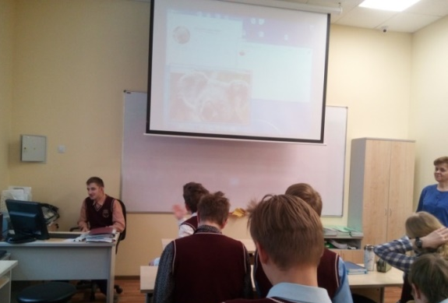 | Ситников Павел  11 «А» класс  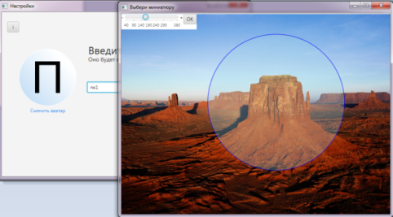  Wifichat –чат для локальной сети
Рева Максим
9 «Б» класс
Игра в жанре FPVRPG(First Person View Role Play Game).
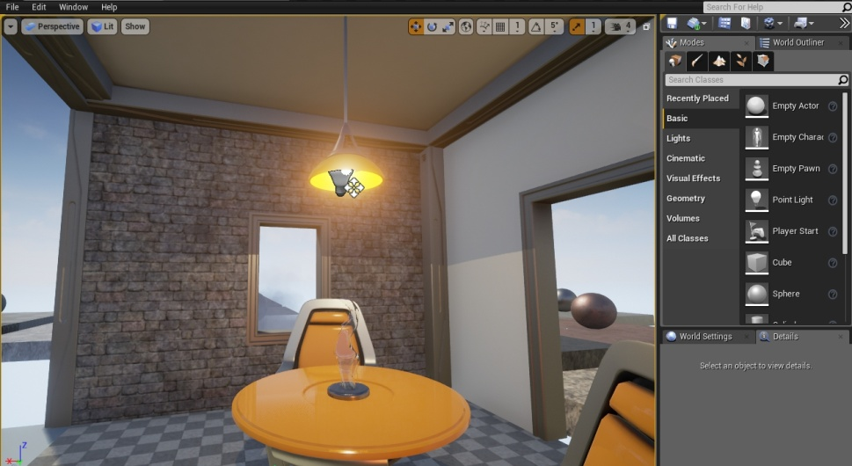
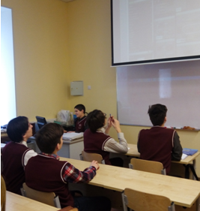  Познанский Григорий  9 «Б» класс  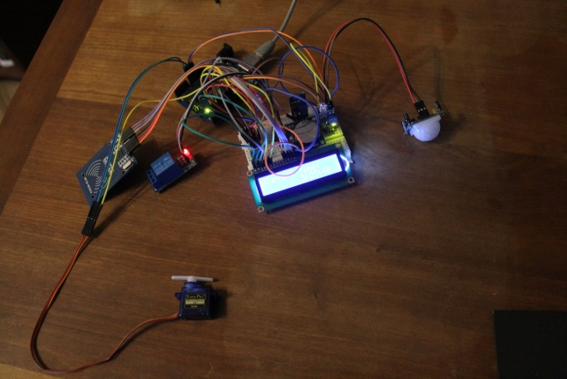  Робототехника |  | 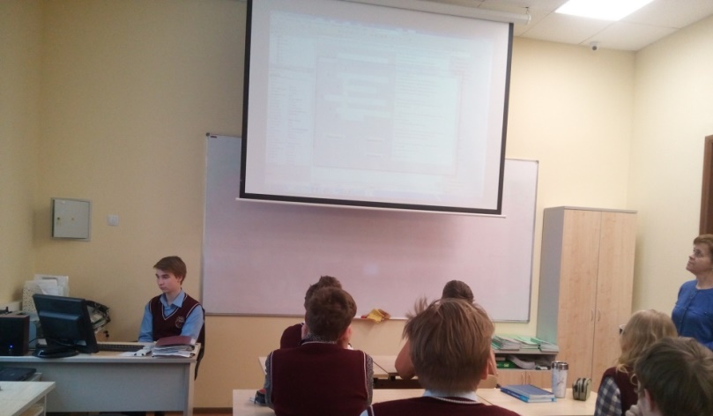  Рекин Владимир  11 «А» класс  Программа «Кроссворд»

